Лабораторная работа №4
  - Линейная алгебра
Умед Джамшедович Назармамадов
Аннотация
В отчёте описано изучение возможностей специализированных пакетов Julia (Statistics, LinearAlgebra, BenchmarkTools) для выполнения и оценки эффективности операций над объектами линейной алгебры.
Воспроизведены примеры из методических указаний: поэлементные операции над массивами, транспонирование, ранг, определитель и обратная матрица, нормы и повороты, матричное умножение, LU-, QR- и спектральное разложения, работа с матрицами специальной структуры и рациональными матрицами. Выполнены задания для самостоятельной работы: произведения векторов, системы линейных уравнений, диагонализация матриц, функции от матриц, линейные модели экономики.
Все результаты подтверждены скриншотами выполнения кода в Jupyter Lab.
Содержание

1. Введение

1.1 Актуальность
Линейная алгебра лежит в основе большинства методов статистического анализа данных: регрессии, метода главных компонент, решения систем уравнений, моделирования динамических и экономических систем. Julia содержит встроенную поддержку линейной алгебры через стандартный пакет LinearAlgebra, использующий библиотеки BLAS и LAPACK, поэтому умение выбирать подходящие функции и типы матриц напрямую влияет на скорость и надёжность вычислений.

1.2 Цель работы
Изучить возможности специализированных пакетов Julia для выполнения и оценки эффективности операций над объектами линейной алгебры.

1.3 Задачи
- Используя Jupyter Lab, повторить примеры из раздела 4.2 методических указаний.
- Выполнить задания для самостоятельной работы (раздел 4.4):
  - произведения векторов (скалярное и внешнее);
  - решение систем линейных алгебраических уравнений с двумя и тремя неизвестными;
  - приведение матриц к диагональному виду, вычисление степеней и корней матриц, оценка эффективности операций над матрицей $5×5$;
  - проверка продуктивности матриц в линейной модели экономики.

1.4 Объект и предмет исследования
Объект исследования — пакеты Julia Statistics, LinearAlgebra и BenchmarkTools. Предмет исследования — операции над векторами и матрицами: поэлементные операции, факторизации, решение СЛАУ, собственные значения, работа с матрицами специальной структуры, оценка времени выполнения.

1.5 Методы исследования
Практическая работа в интерактивной среде Jupyter Lab (ядро IJulia): последовательное выполнение примеров и заданий в ячейках блокнота, анализ полученных результатов, измерение времени выполнения макросом @btime.

1.6 Схема выполнения работы
На рис. -Рисунок 1 представлена общая последовательность действий при выполнении работы.


Рисунок 1: Блок-схема выполнения лабораторной работы

2. Теоретическая часть
Нормы. Евклидова норма вектора $\vec{x}$ — $∥\vec{x}∥_{2}=\sqrt{x_{1}^{2}+…+x_{n}^{2}}$, $p$-норма — $∥\vec{x}∥_{p}={\left(\sum_{i=1}^{n}{{\left|x_{i}\right|}^{p}}\right)}^{1/p}$. Евклидово расстояние между векторами — $∥\vec{x}−\vec{y}∥_{2}$, угол между ними — $arccos\frac{{\vec{x}}^{T}\vec{y}}{∥\vec{x}∥_{2}∥\vec{y}∥_{2}}$.
Факторизации. Факторизация (разложение) матрицы — её представление в виде произведения матриц специального вида:
- LU-разложение: $A=LU$, где $L$ — нижняя, $U$ — верхняя треугольная матрица; с перестановкой строк — LUP-разложение $PA=LU$;
- QR-разложение: $A=QR$, где $Q$ — ортогональная ($Q^{T}Q=I$), $R$ — верхняя треугольная матрица;
- спектральное разложение: $A=VΛV^{−1}$, где столбцы $V$ — собственные векторы, $Λ$ — диагональная матрица собственных значений.
Матрицы специальной структуры. Явное указание структуры (Symmetric, Diagonal, LowerTriangular, SymTridiagonal и др.) позволяет Julia использовать специализированные, более быстрые алгоритмы и хранить только существенные элементы матрицы.
Линейная модель экономики записывается как СЛАУ $x−Ax=y$, где элементы матрицы $A$ и векторов $x$, $y$ неотрицательны. Матрица $A$ называется продуктивной, если решение $x$ при любой неотрицательной правой части $y$ неотрицательно. Эквивалентные критерии продуктивности:
- матрица ${\left(E−A\right)}^{−1}$ имеет только неотрицательные элементы;
- все собственные значения матрицы $A$ по модулю меньше 1 (спектральный критерий).
Основные использованные функции перечислены в табл. -Таблица 1.
Таблица 1: Основные функции, используемые в работе
Функция | Назначение | Пакет
sum, prod, mean | сумма, произведение, среднее (в том числе по осям dims) | Base, Statistics
transpose, tr, diag, rank, inv, det, pinv | транспонирование, след, диагональ, ранг, обратная, определитель, псевдообратная | LinearAlgebra
norm, opnorm | норма вектора, норма матрицы | LinearAlgebra
lu, qr, eigen, eigvals | LU-, QR-, спектральное разложение, собственные значения | LinearAlgebra
Symmetric, Diagonal, LowerTriangular, SymTridiagonal | типы матриц специальной структуры | LinearAlgebra
@btime | измерение времени выполнения | BenchmarkTools

3. Материалы и методы
Работа выполнена в следующем окружении:
- ОС: WSL2 Ubuntu (Windows);
- Julia 1.10, Jupyter Lab, ядро IJulia;
- пакеты: Statistics (v1.10.0), LinearAlgebra (стандартная библиотека), BenchmarkTools (v1.8.0);
- рабочее пространство организовано по шаблону курса, лабораторная выполнена в ветке feature/lab04 git-репозитория 2026-2--study--computer-practice, блокнот — labs/lab04/project/linear-algebra.ipynb.
Последовательность действий: создание ветки через git-flow, запуск Jupyter Lab, создание блокнота с ядром Julia, последовательное выполнение примеров раздела 4.2 и заданий раздела 4.4 с фиксацией результатов скриншотами.

4. Выполнение лабораторной работы

4.1 Подготовка рабочего пространства
Для лабораторной работы создана ветка feature/lab04 командой git flow feature start lab04 (рис. -Рисунок 2).
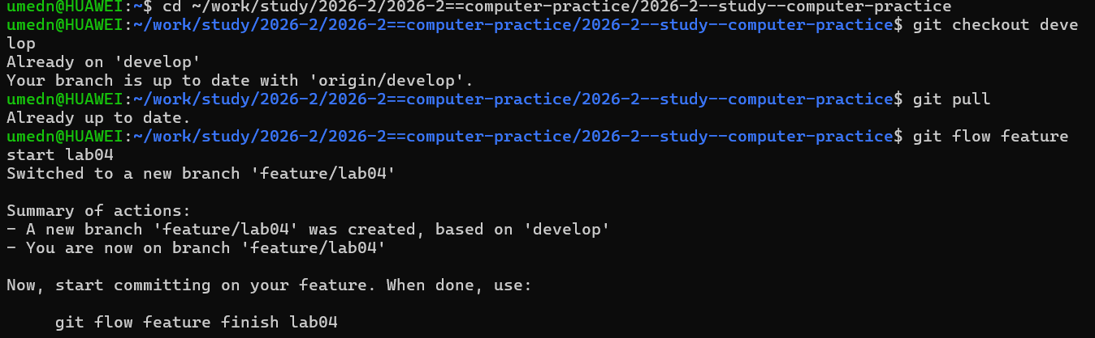
Рисунок 2: Создание ветки feature/lab04
Создан каталог для проекта лабораторной работы labs/lab04/project (рис. -Рисунок 3).
Рисунок 3: Создание каталога labs/lab04/project
Запущен Jupyter Lab (рис. -Рисунок 4).
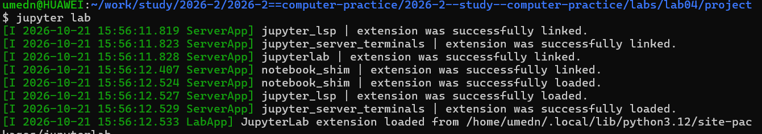
Рисунок 4: Запуск Jupyter Lab

4.2 Поэлементные операции над многомерными массивами (раздел 4.2.1)
В блокноте создана матрица a размера $4×3$ со случайными целыми числами от 1 до 20. Вычислены поэлементная сумма всех элементов, суммы по столбцам (dims=1) и по строкам (dims=2), а также поэлементное произведение (рис. -Рисунок 5).
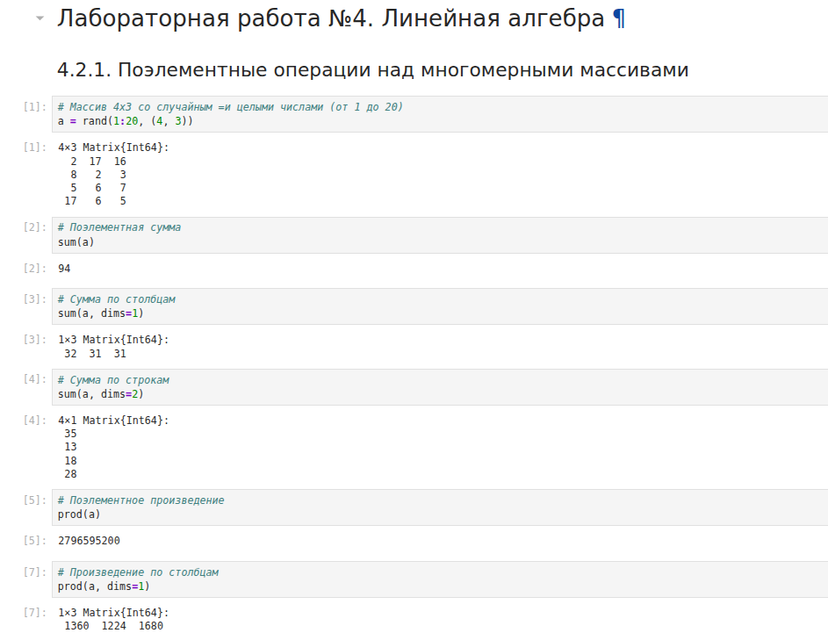
Рисунок 5: Матрица 4×3, суммы и начало вычисления произведений
Далее вычислены произведения по строкам. Для работы со средними значениями подключён пакет Statistics, вычислены среднее значение массива, средние по столбцам и по строкам (рис. -Рисунок 6).
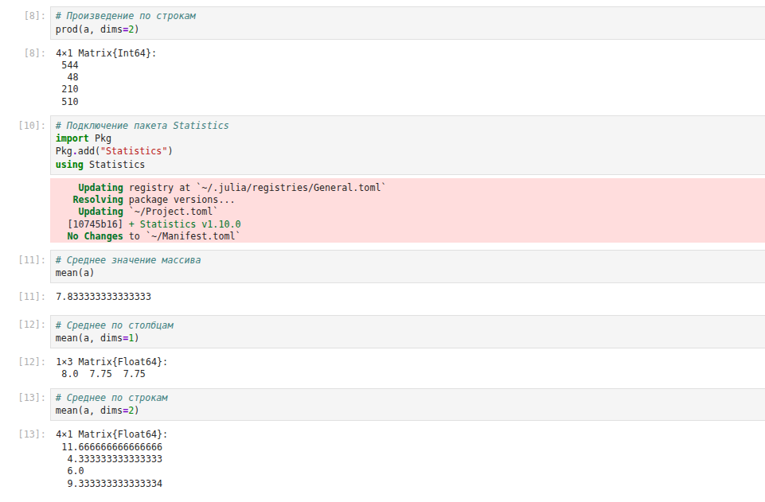
Рисунок 6: Произведения по строкам, подключение пакета Statistics, средние значения

4.3 Транспонирование, след, ранг, определитель и инверсия матрицы (раздел 4.2.2)
Подключён пакет LinearAlgebra, создана матрица b размера $4×4$. Выполнены транспонирование, вычисление следа, извлечение диагонали, вычисление ранга (рис. -Рисунок 7).
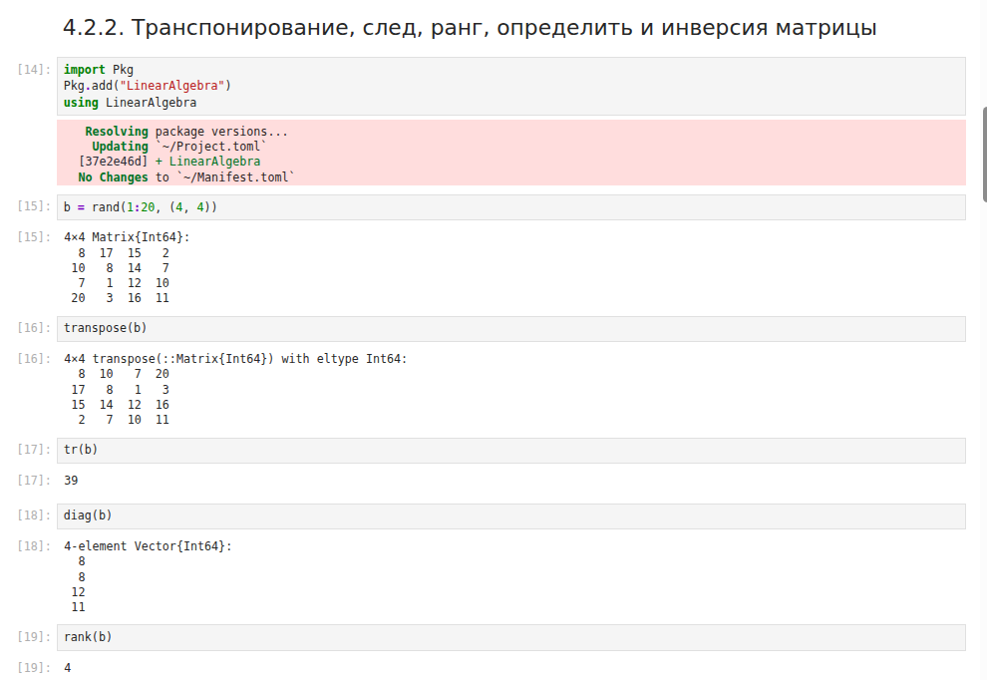
Рисунок 7: Транспонирование, след, диагональ и ранг матрицы
Вычислены обратная матрица inv(b), определитель det(b) и псевдообратная матрица pinv(b) (рис. -Рисунок 8). Для квадратной невырожденной матрицы обратная и псевдообратная матрицы совпадают.

4.4 Нормы векторов и матриц, повороты (раздел 4.2.3)
Для вектора $X=\left(2,4,−5\right)$ вычислены евклидова норма и $p$-норма при $p=1$. Евклидово расстояние между векторами $X$ и $Y=\left(1,−1,3\right)$ найдено функцией norm(X - Y) и проверено по базовому определению sqrt(sum((X - Y).^2)) — результаты совпали. Вычислен угол между векторами (рис. -Рисунок 8).
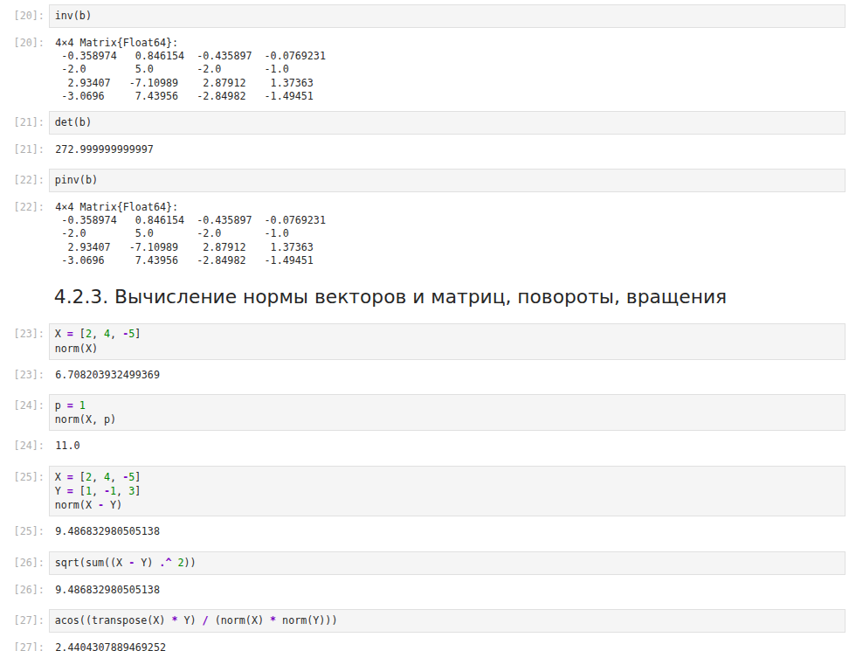
Рисунок 8: Обратная и псевдообратная матрицы, определитель, нормы, расстояние и угол между векторами
Для матрицы d вычислены евклидова норма и $p$-норма (opnorm), выполнены поворот на 180 градусов (rot180), переворачивание строк и столбцов (reverse) (рис. -Рисунок 9).
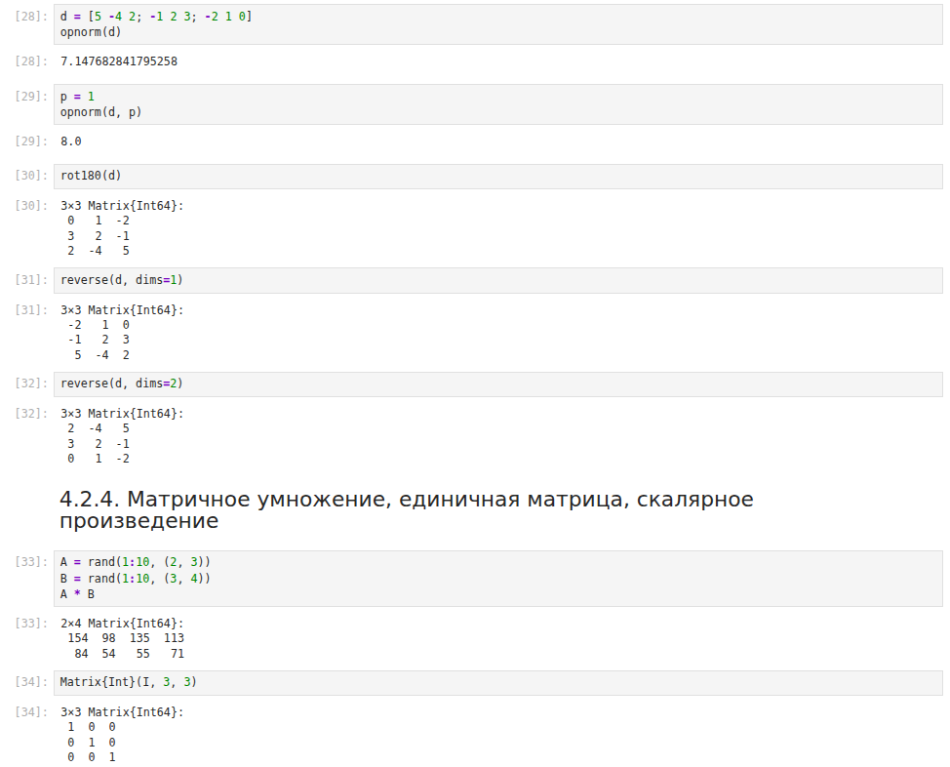
Рисунок 9: Нормы матрицы, повороты и переворачивания

4.5 Матричное умножение, единичная матрица, скалярное произведение (раздел 4.2.4)
Созданы матрицы $A$ ($2×3$) и $B$ ($3×4$), вычислено произведение A * B — матрица $2×4$ (рис. -Рисунок 9). Создана единичная матрица $3×3$ (Matrix{Int}(I, 3, 3)). Скалярное произведение векторов $X$ и $Y$ вычислено двумя способами: dot(X, Y) и X' * Y — оба дали значение $−17$ (рис. -Рисунок 10).

4.6 Факторизация. Специальные матричные структуры (раздел 4.2.5)
Задана случайная матрица $A$ размера $3×3$, единичный вектор x и вектор $b=Ax$. Решение системы $Ax=b$ оператором \ вернуло вектор, равный единичному с точностью до погрешности вычислений. Выполнено LU-факторизация lu(A) (рис. -Рисунок 10).
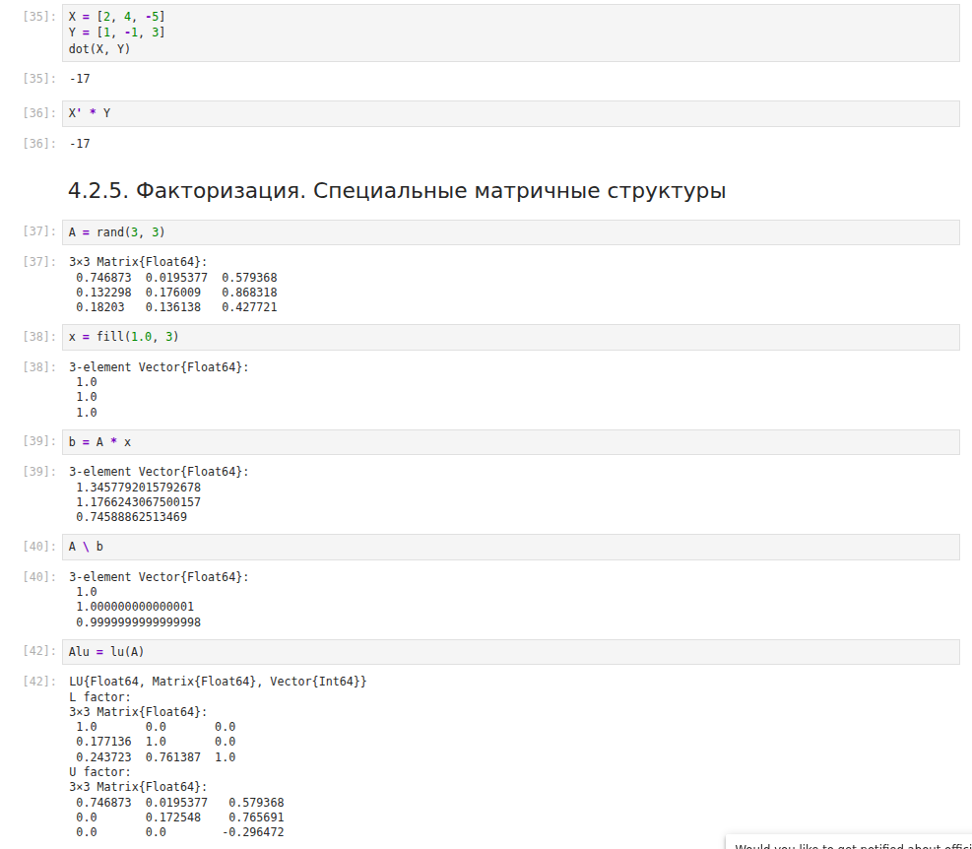
Рисунок 10: Скалярное произведение, решение СЛАУ и LU-факторизация
Из объекта факторизации извлечены вектор перестановок, матрицы $L$ и $U$. Система решена двумя способами — через матрицу A и через объект факторизации Alu, определитель вычислен через det(A) и det(Alu); результаты совпадают (рис. -Рисунок 11).
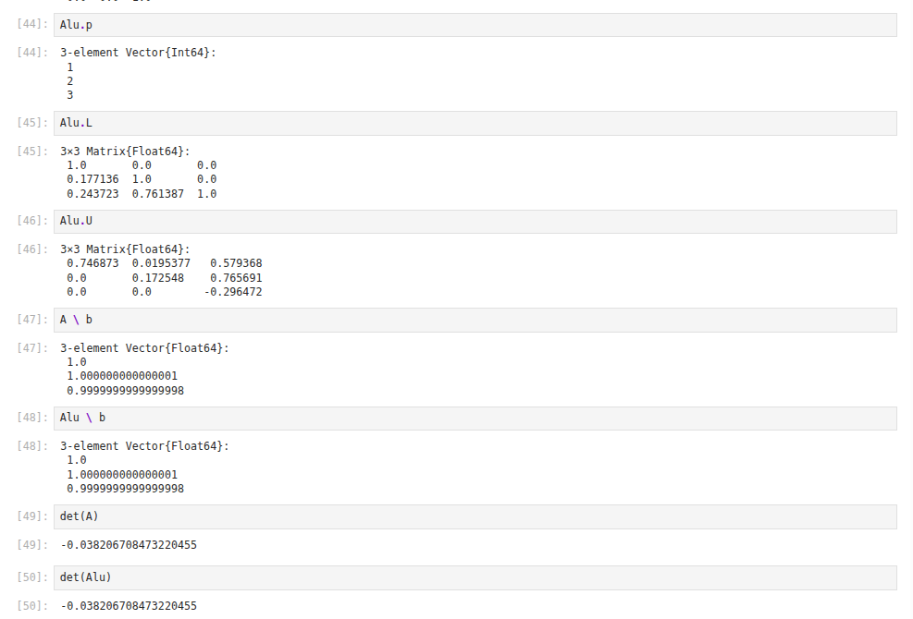
Рисунок 11: Составные части LU-факторизации, решение СЛАУ и определитель
Выполнена QR-факторизация qr(A), извлечены матрицы $Q$ и $R$, проверена ортогональность матрицы $Q$ (произведение $Q^{T}Q$ равно единичной матрице с точностью до погрешности порядка ${10}^{−16}$). Матрица симметризована ($A_{sym}=A+A^{T}$) и для неё выполнено спектральное разложение eigen(Asym) (рис. -Рисунок 12).
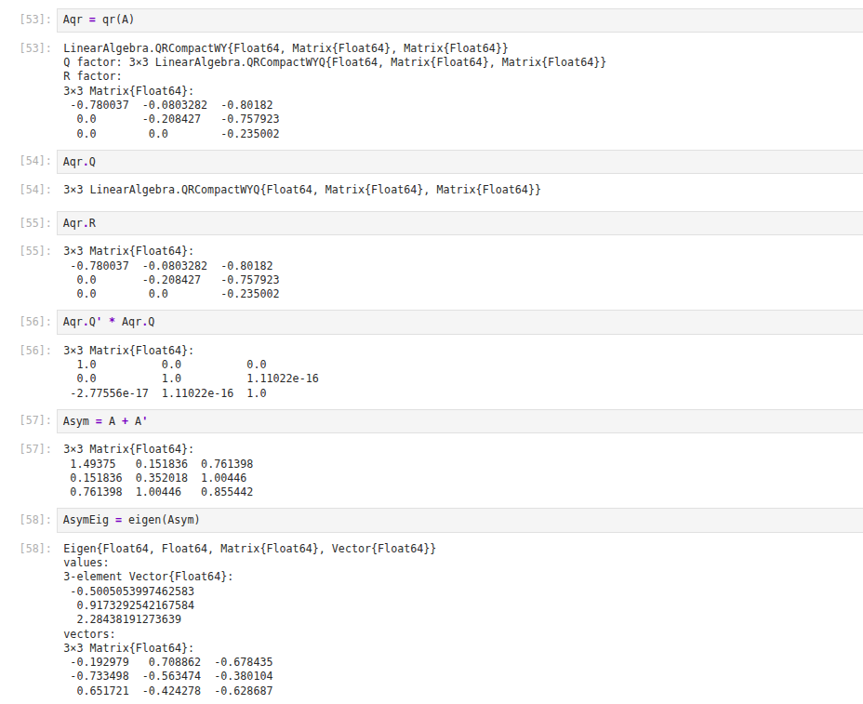
Рисунок 12: QR-факторизация и спектральное разложение симметризованной матрицы
Проверка inv(AsymEig) * Asym даёт единичную матрицу. Для оценки эффективности подключён пакет BenchmarkTools, создана случайная матрица $1000×1000$ (рис. -Рисунок 13, рис. -Рисунок 14).
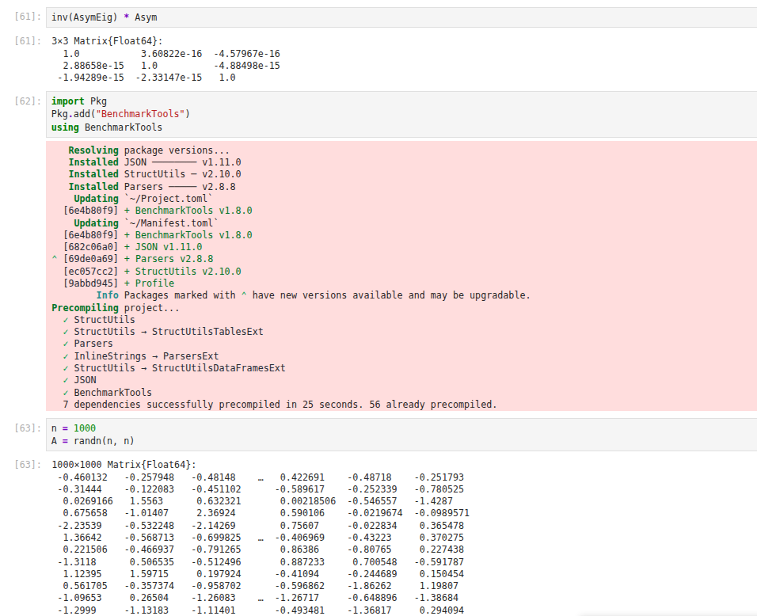
Рисунок 13: Проверка спектрального разложения, подключение BenchmarkTools, матрица 1000×1000

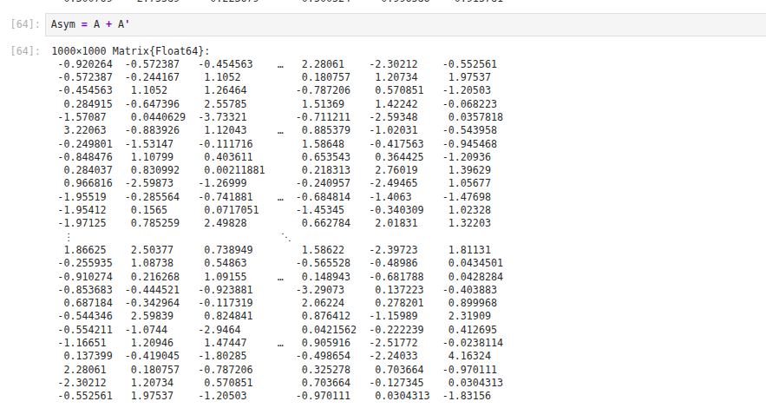
Рисунок 14: Симметризованная матрица 1000×1000
Проверка issymmetric для симметризованной матрицы даёт true. После добавления шума 5eps() в элемент [1, 2] матрица перестаёт быть симметричной (false), для неё явно задана структура Symmetric (рис. -Рисунок 15).
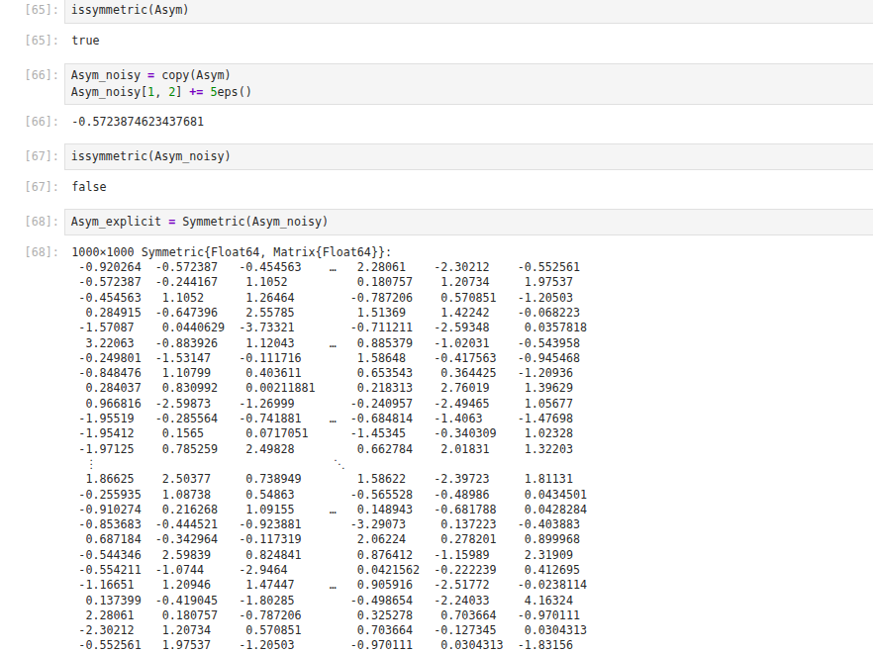
Рисунок 15: Проверка симметричности, добавление шума, явное указание структуры Symmetric
Оценено время вычисления собственных значений для трёх матриц (рис. -Рисунок 16).
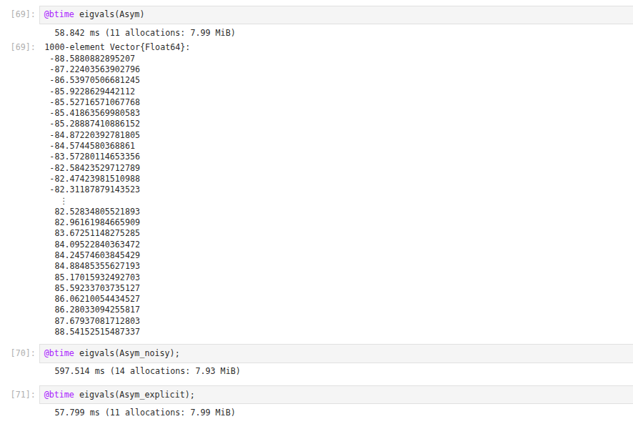
Рисунок 16: Время вычисления собственных значений: симметричная, зашумлённая и явно симметричная матрицы
Для разреженной структуры создана трёхдиагональная симметричная матрица SymTridiagonal размера ${10}^{6}×{10}^{6}$ и измерено время нахождения наибольшего собственного значения eigmax (рис. -Рисунок 17).
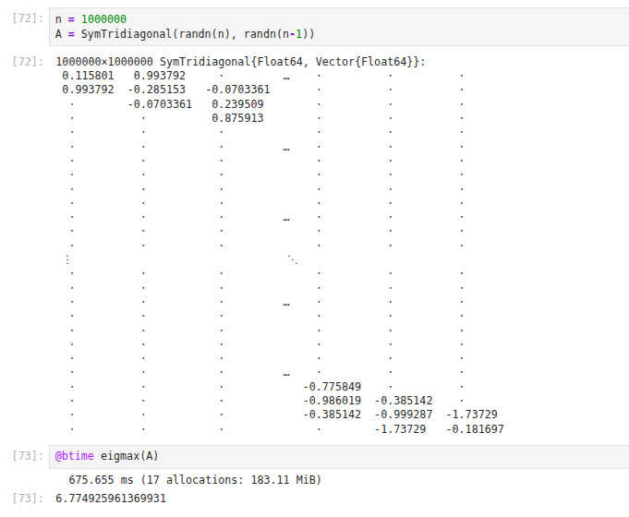
Рисунок 17: Трёхдиагональная матрица 10⁶×10⁶ и время вычисления eigmax

4.7 Общая линейная алгебра (раздел 4.2.6)
Создана матрица с рациональными элементами Rational{BigInt} и вектор b = Arational * x. Решение СЛАУ оператором \ вернуло вектор из единиц в точном (рациональном) виде, без погрешностей округления; выполнено LU-разложение рациональной матрицы (рис. -Рисунок 18).
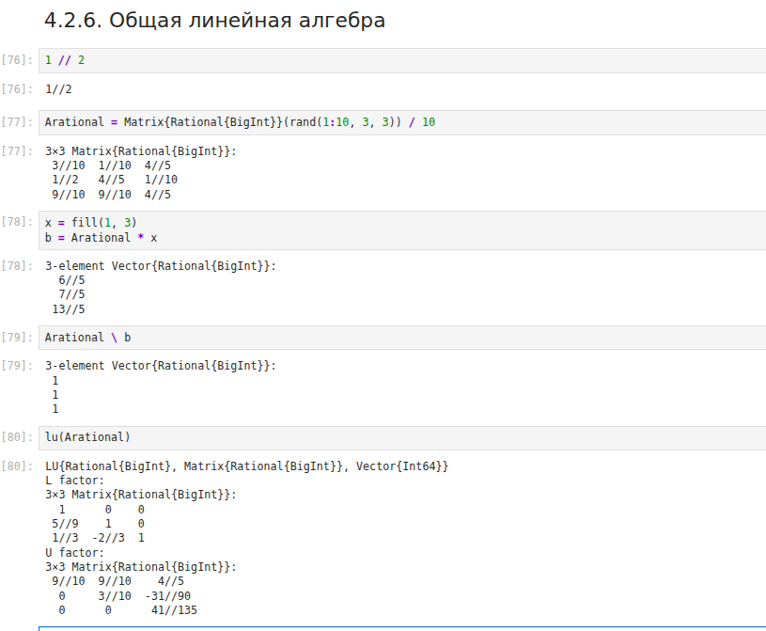
Рисунок 18: Решение СЛАУ и LU-разложение для матрицы с рациональными элементами

4.8 Задания для самостоятельной работы (раздел 4.4)

4.8.1 Произведение векторов (4.4.1)
Задан вектор v = [1, 2, 3]. Скалярное произведение v на себя сохранено в dot_v (получено 14), внешнее произведение v * v' сохранено в outer_v (матрица $3×3$) (рис. -Рисунок 19).
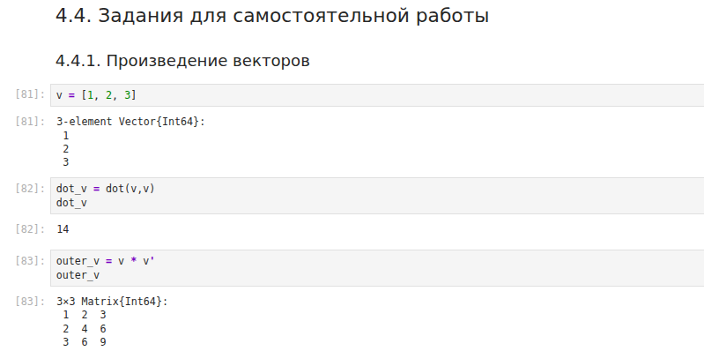
Рисунок 19: Скалярное и внешнее произведение вектора на себя

4.8.2 Системы линейных уравнений (4.4.2)
Для анализа систем $Ax=b$ написана функция solve_slau, которая сравнивает ранг матрицы системы $rank\left(A\right)$ и ранг расширенной матрицы $rank\left(\left[A|b\right]\right)$ (теорема Кронекера — Капелли), определяет тип системы (единственное решение, бесконечно много решений, несовместность) и пробует решить систему оператором \ (рис. -Рисунок 20).
Системы с двумя неизвестными. Система (a) имеет единственное решение $x=2.5$, $y=−0.5$; в системе (b) уравнения пропорциональны (ранги равны 1, решений бесконечно много), оператор \ выдаёт SingularException; система (c) несовместна ($rank\left(A\right)=1<rank\left(\left[A|b\right]\right)=2$).
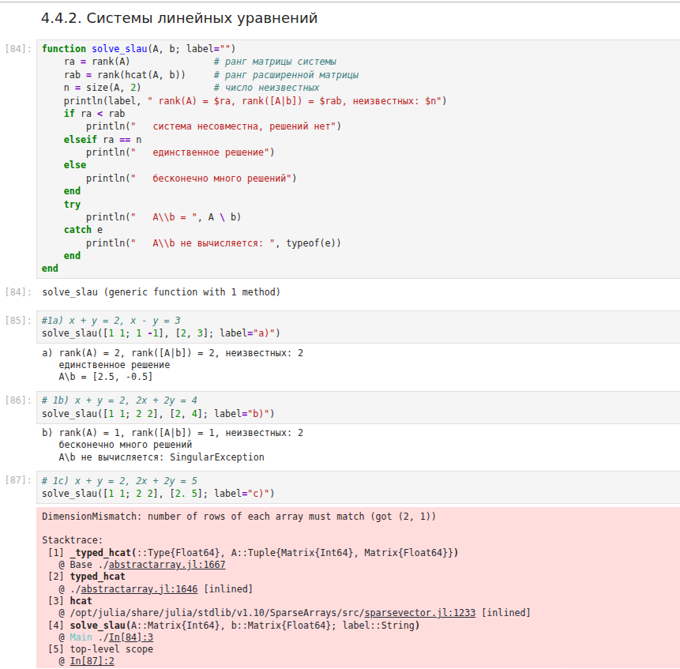
Рисунок 20: Функция solve_slau и системы с двумя неизвестными (a)–(c)
В системе (d) три пропорциональных уравнения, решений бесконечно много, оператор \ возвращает решение минимальной нормы. Система (e) несовместна, оператор \ возвращает приближённое решение по методу наименьших квадратов. Система (f) совместна и имеет единственное решение $x=−1$, $y=3$ (рис. -Рисунок 21).
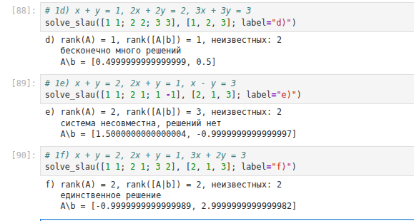
Рисунок 21: Системы с двумя неизвестными (d)–(f)
Системы с тремя неизвестными (рис. -Рисунок 22): в (a) два уравнения и три неизвестных — решений бесконечно много; (b) — единственное решение $\left(−0.5; 2.5; 0\right)$; (c) — решений бесконечно много (матрица вырождена, ранг 2, система совместна); (d) — система несовместна ($rank\left(A\right)=2$, $rank\left(\left[A|b\right]\right)=3$).
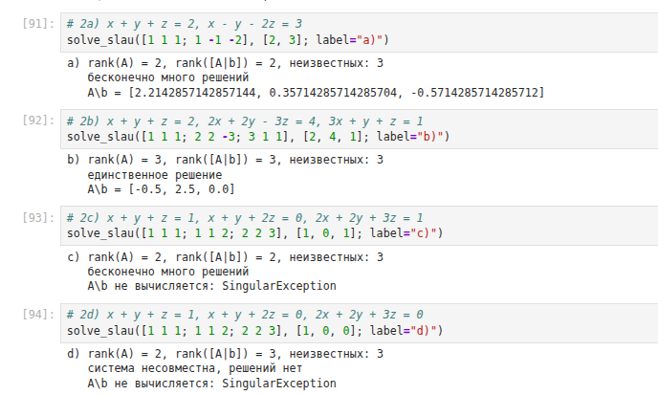
Рисунок 22: Системы с тремя неизвестными (a)–(d)

4.8.3 Операции с матрицами (4.4.3)
Написана функция diagonalize, выполняющая спектральное разложение $A=VΛV^{−1}$ и проверку результата. Для матриц (a)–(c) получены собственные значения: (a) $−1$ и $3$; (b) $−0.236$ и $4.236$; (c) $−2.141$, $0.515$, $3.626$. Во всех случаях проверка $VΛV^{−1}≈A$ дала true (рис. -Рисунок 23).
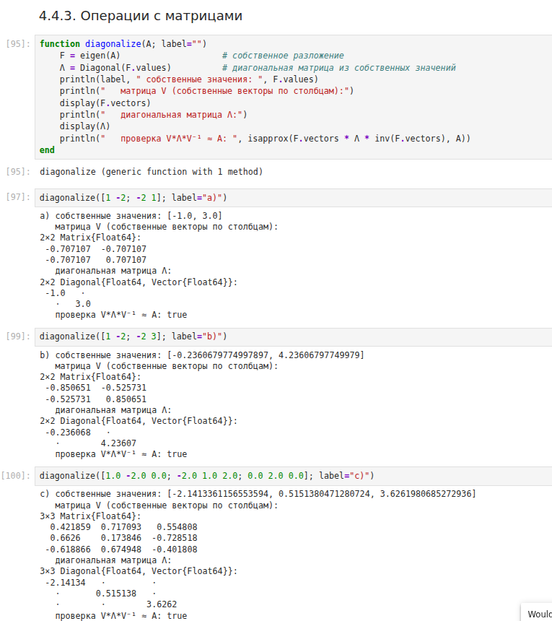
Рисунок 23: Приведение матриц к диагональному виду
Вычислены функции от матриц (рис. -Рисунок 24):
- ${\left(\begin{matrix}1 & −2 \\ −2 & 1\end{matrix}\right)}^{10}=\left(\begin{matrix}29525 & −29524 \\ −29524 & 29525\end{matrix}\right)$;
- квадратный корень из $\left(\begin{matrix}5 & −2 \\ −2 & 5\end{matrix}\right)$ — встроенной функцией sqrt, проверка: квадрат результата равен исходной матрице;
- кубический корень из $\left(\begin{matrix}1 & −2 \\ −2 & 1\end{matrix}\right)$ — через собственное разложение $V⋅diag\left(\sqrt[3]{λ_{i}}\right)⋅V^{−1}$, проверка: куб результата равен исходной матрице.
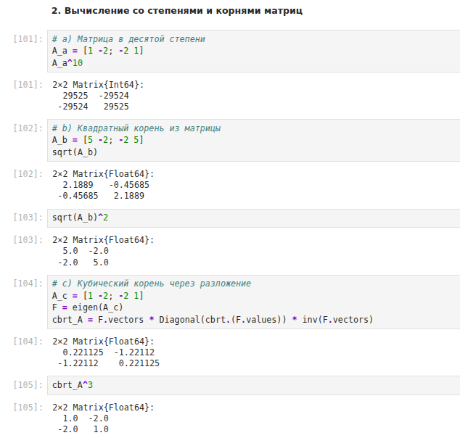
Рисунок 24: Степень, квадратный и кубический корни матриц
У матрицы $\left(\begin{matrix}1 & 2 \\ 2 & 3\end{matrix}\right)$ одно собственное значение отрицательное ($−0.236$ и $4.236$), поэтому вещественного квадратного корня не существует. Функция sqrt вернула комплексную матрицу, тот же результат получен через собственное разложение с переходом к комплексным числам; проверка (квадрат результата) вернула исходную матрицу с точностью до мнимых частей порядка ${10}^{−17}$ (рис. -Рисунок 25).
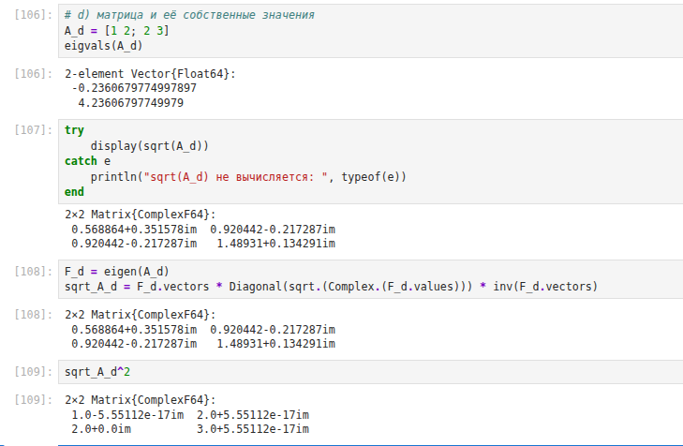
Рисунок 25: Квадратный корень из матрицы с отрицательным собственным значением
Для симметричной матрицы $5×5$ вычислены собственные значения ($−128.493$; $−55.888$; $42.752$; $87.161$; $542.468$), построены диагональная матрица из собственных значений (Diagonal) и нижнетреугольная матрица (LowerTriangular), измерено время выполнения операций макросом @btime (рис. -Рисунок 26).
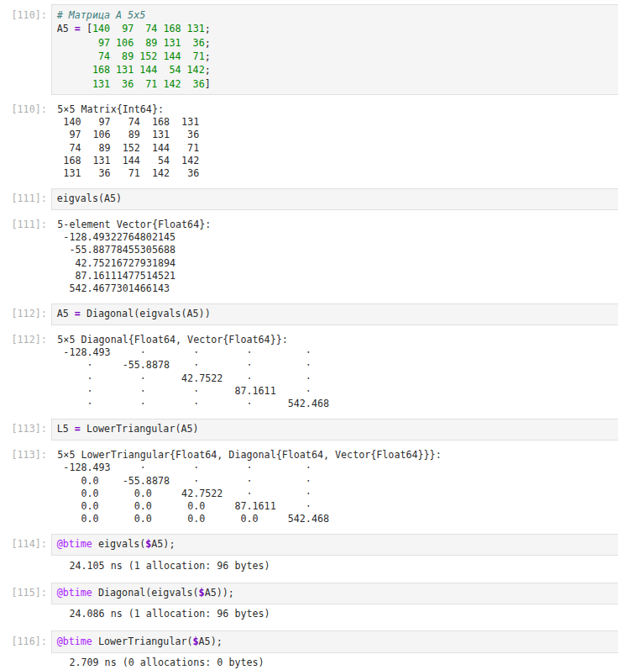
Рисунок 26: Собственные значения матрицы 5×5, диагональная и нижнетреугольная матрицы, оценка времени

4.8.4 Линейные модели экономики (4.4.4)
Продуктивность матриц проверена тремя способами. По определению: для базисных неотрицательных векторов $y=\left(1,0\right)$ и $y=\left(0,1\right)$ решается система $\left(E−A\right)x=y$ и проверяется неотрицательность $x$ (рис. -Рисунок 27). Матрицы (a) и (b) не продуктивны (в решении появляются отрицательные компоненты), матрица (c) продуктивна.
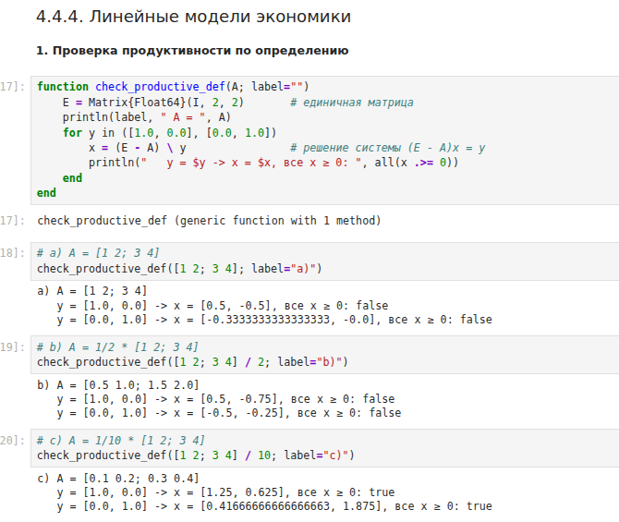
Рисунок 27: Проверка продуктивности по определению
По критерию ${\left(E−A\right)}^{−1}≥0$ (рис. -Рисунок 28): для матрицы (a) обратная матрица содержит отрицательные элементы, для (b) — тоже, для (c) все элементы неотрицательны.
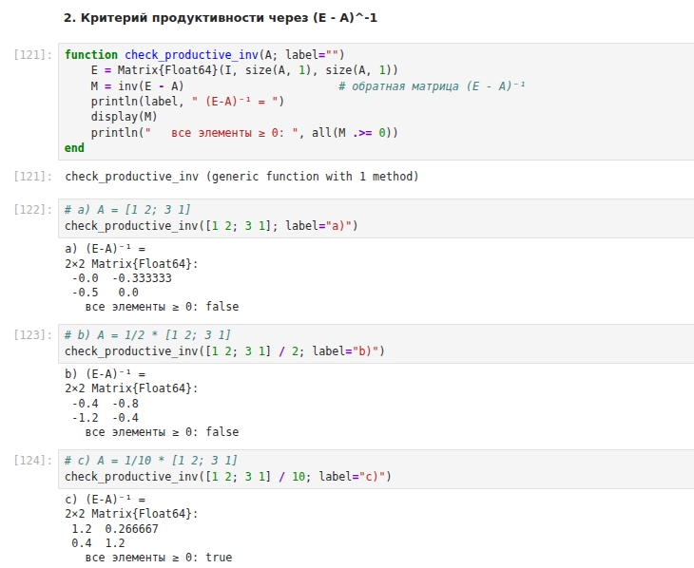
Рисунок 28: Критерий продуктивности через матрицу (E − A)⁻¹
По спектральному критерию (рис. -Рисунок 29): у матрицы (a) собственные значения $−1.449$ и $3.449$, у (b) — $−0.725$ и $1.725$ (есть $\left|λ\right|>1$, матрицы не продуктивны); у (c) — $−0.145$ и $0.345$, у (d) — $0.027$; $0.1$; $0.373$ (все $\left|λ\right|<1$, матрицы продуктивны).
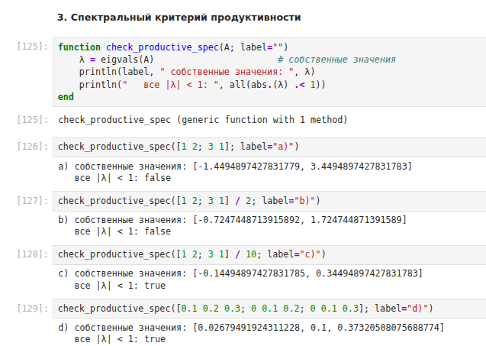
Рисунок 29: Спектральный критерий продуктивности

5. Результаты
- Примеры раздела 4.2 воспроизведены, результаты соответствуют методическим указаниям: суммы, произведения и средние по осям, транспонирование, след, ранг, определитель, обратная и псевдообратная матрицы, нормы и расстояния, повороты, матричное и скалярное произведения, LU-, QR- и спектральное разложения, работа с матрицами специальной структуры и с рациональными матрицами.
- Скалярное произведение векторов $X=\left(2,4,−5\right)$ и $Y=\left(1,−1,3\right)$ равно $−17$ при вычислении как dot(X, Y), так и X' * Y.
- Время вычисления собственных значений матрицы $1000×1000$ (рис. -Рисунок 16): симметричная матрица — 58.8 мс, зашумлённая (несимметричная) — 597.5 мс, зашумлённая с явным указанием Symmetric — 57.8 мс.
- Наибольшее собственное значение трёхдиагональной матрицы ${10}^{6}×{10}^{6}$ типа SymTridiagonal найдено за 675.7 мс при выделении 183.11 МиБ памяти.
- Система с рациональной матрицей решена точно: получен вектор $\left(1,1,1\right)$ без погрешностей округления.
- Задание 4.4.1: $dot_v=14$, outer_v — матрица $3×3$ с элементами $v_{i}v_{j}$.
- Задание 4.4.2: определены типы всех десяти систем (табл. -Таблица 2).
- Задание 4.4.3: матрицы приведены к диагональному виду, вычислены степень, квадратные и кубический корни, найдены собственные значения матрицы $5×5$.
- Задание 4.4.4: матрицы (a) и (b) не продуктивны, матрица (c) продуктивна по всем применённым критериям; матрица (d) продуктивна по спектральному критерию.
Таблица 2: Результаты решения систем линейных уравнений
Система | Число неизвестных | Тип системы
1a | 2 | единственное решение $\left(2.5; −0.5\right)$
1b | 2 | бесконечно много решений
1c | 2 | несовместна
1d | 2 | бесконечно много решений
1e | 2 | несовместна
1f | 2 | единственное решение $\left(−1; 3\right)$
2a | 3 | бесконечно много решений
2b | 3 | единственное решение $\left(−0.5; 2.5; 0\right)$
2c | 3 | бесконечно много решений
2d | 3 | несовместна

6. Обсуждение результатов
Структура матрицы и скорость вычислений. Явное указание структуры заметно влияет на время вычислений. Зашумлённая матрица отличается от симметричной на величину порядка машинной точности в одном элементе, но Julia не распознаёт её как симметричную (issymmetric возвращает false) и использует общий алгоритм, который примерно в 10 раз медленнее (597.5 мс против 58.8 мс). Обёртка Symmetric позволяет вернуться к специализированному алгоритму, и время вычисления (57.8 мс) совпадает со временем для точно симметричной матрицы. Для трёхдиагональной матрицы ${10}^{6}×{10}^{6}$ тип SymTridiagonal хранит только две диагонали (183 МиБ, включая временные данные вычислений), тогда как плотная матрица такого размера потребовала бы около ${10}^{12}⋅8$ байт, то есть порядка 8 ТБ, и вызвала бы ошибку нехватки памяти (OutOfMemoryError), на что указывают методические указания.
Решение СЛАУ. Оператор \ ведёт себя по-разному в зависимости от формы матрицы: для невырожденной квадратной матрицы возвращает точное решение, для вырожденной квадратной — выбрасывает SingularException, для прямоугольной — возвращает решение методом наименьших квадратов (для системы с бесконечным числом решений — решение минимальной нормы). Поэтому тип системы нужно определять независимо — сравнением рангов, как реализовано в функции solve_slau: значение A\b для несовместной системы (1e) является лишь приближением и не удовлетворяет всем уравнениям.
Корни матриц. Квадратный корень существует и вещественен, если все собственные значения неотрицательны. Для матрицы $\left(\begin{matrix}1 & 2 \\ 2 & 3\end{matrix}\right)$ это не так, поэтому корень получается комплексным. Кубический корень вещественной матрицы существует и при отрицательных собственных значениях, так как кубический корень из отрицательного вещественного числа вещественен.
Критерии продуктивности. Все три критерия для матриц (a)–(c) дали согласованный результат, что подтверждает их эквивалентность: матрица продуктивна тогда и только тогда, когда спектральный радиус меньше 1, что равносильно неотрицательности ${\left(E−A\right)}^{−1}$. Уменьшение коэффициентов матрицы (умножение на $1/2$, затем на $1/10$) уменьшает спектральный радиус и в итоге делает матрицу продуктивной.
Эффективность операций над матрицей $5×5$. Операция LowerTriangular(A) является самой быстрой: она не копирует данные, а лишь оборачивает исходную матрицу в тип, указывающий на структуру, поэтому время её выполнения минимально и не зависит от размера матрицы. Вычисление собственных значений требует реального вычислительного алгоритма и заметно дороже.

7. Заключение
- Поставленная цель работы достигнута: изучены возможности пакетов Statistics, LinearAlgebra и BenchmarkTools для выполнения и оценки эффективности операций линейной алгебры.
- Воспроизведены все примеры раздела 4.2 и выполнены все задания раздела 4.4.
- Показано, что выбор специализированных типов матриц (Symmetric, SymTridiagonal, LowerTriangular) позволяет значительно ускорить вычисления и сократить расход памяти.
- Получены навыки решения СЛАУ с анализом их совместности по рангам, применения LU-, QR- и спектрального разложений, вычисления функций от матриц и проверки продуктивности матриц в линейных моделях экономики.
- Рекомендация: при работе с матрицами большой размерности и известной структурой явно указывать структуру матрицы, а при решении СЛАУ предварительно анализировать совместность системы.

Список литературы
- Кулябов Д. С., Королькова А. В., Геворкян М. Н. Компьютерный практикум на языке Julia. — Российский университет дружбы народов.
- Julia Documentation. LinearAlgebra. — URL: https://docs.julialang.org/en/v1/stdlib/LinearAlgebra/.
- BenchmarkTools.jl. — URL: https://github.com/JuliaCI/BenchmarkTools.jl.
- Klok H., Nazarathy Y. Statistics with Julia: Fundamentals for Data Science, Machine Learning and Artificial Intelligence. — 2020. — URL: https://statisticswithjulia.org/.
- Антонюк В. А. Язык Julia как инструмент исследователя. — М. : Физический факультет МГУ им. М. В. Ломоносова, 2019.

8. Листинг кода блокнота linear-algebra.ipynb
# --- 4.2.1. Поэлементные операции над многомерными массивами ---
a = rand(1:20, (4, 3))
sum(a), sum(a, dims=1), sum(a, dims=2)
prod(a), prod(a, dims=1), prod(a, dims=2)
import Pkg
Pkg.add("Statistics")
using Statistics
mean(a), mean(a, dims=1), mean(a, dims=2)
# --- 4.2.2. Транспонирование, след, ранг, определитель, инверсия ---
import Pkg
Pkg.add("LinearAlgebra")
using LinearAlgebra
b = rand(1:20, (4, 4))
transpose(b)
tr(b)
diag(b)
rank(b)
inv(b)
det(b)
pinv(b)
# --- 4.2.3. Нормы, повороты ---
X = [2, 4, -5]
norm(X)
p = 1
norm(X, p)
Y = [1, -1, 3]
norm(X - Y)
sqrt(sum((X - Y) .^ 2))
acos((transpose(X) * Y) / (norm(X) * norm(Y)))
d = [5 -4 2; -1 2 3; -2 1 0]
opnorm(d)
opnorm(d, 1)
rot180(d)
reverse(d, dims=1)
reverse(d, dims=2)
# --- 4.2.4. Матричное умножение, единичная матрица, скалярное произведение ---
A = rand(1:10, (2, 3))
B = rand(1:10, (3, 4))
A * B
Matrix{Int}(I, 3, 3)
dot(X, Y)
X' * Y
# --- 4.2.5. Факторизация, специальные матричные структуры ---
A = rand(3, 3)
x = fill(1.0, 3)
b = A * x
A \ b
Alu = lu(A)
Alu.P
Alu.p
Alu.L
Alu.U
A \ b
Alu \ b
det(A)
det(Alu)
Aqr = qr(A)
Aqr.Q
Aqr.R
Aqr.Q' * Aqr.Q
Asym = A + A'
AsymEig = eigen(Asym)
AsymEig.values
AsymEig.vectors
inv(AsymEig) * Asym
import Pkg
Pkg.add("BenchmarkTools")
using BenchmarkTools
n = 1000
A = randn(n, n)
Asym = A + A'
issymmetric(Asym)
Asym_noisy = copy(Asym)
Asym_noisy[1, 2] += 5eps()
issymmetric(Asym_noisy)
Asym_explicit = Symmetric(Asym_noisy)
@btime eigvals(Asym);
@btime eigvals(Asym_noisy);
@btime eigvals(Asym_explicit);
n = 1000000
A = SymTridiagonal(randn(n), randn(n - 1))
@btime eigmax(A)
# --- 4.2.6. Общая линейная алгебра ---
1 // 2
Arational = Matrix{Rational{BigInt}}(rand(1:10, 3, 3)) / 10
x = fill(1, 3)
b = Arational * x
Arational \ b
lu(Arational)
# --- 4.4.1. Произведение векторов ---
v = [1, 2, 3]
dot_v = dot(v, v)
outer_v = v * v'
# --- 4.4.2. Системы линейных уравнений ---
function solve_slau(A, b; label="")
ra = rank(A)
rab = rank(hcat(A, b))
n = size(A, 2)
println(label, " rank(A) = $ra, rank([A|b]) = $rab, неизвестных: $n")
if ra < rab
println(" система несовместна, решений нет")
elseif ra == n
println(" единственное решение")
else
println(" бесконечно много решений")
end
try
println(" A\\b = ", A \ b)
catch e
println(" A\\b не вычисляется: ", typeof(e))
end
end
solve_slau([1 1; 1 -1], [2, 3]; label="a)")
solve_slau([1 1; 2 2], [2, 4]; label="b)")
solve_slau([1 1; 2 2], [2, 5]; label="c)")
solve_slau([1 1; 2 2; 3 3], [1, 2, 3]; label="d)")
solve_slau([1 1; 2 1; 1 -1], [2, 1, 3]; label="e)")
solve_slau([1 1; 2 1; 3 2], [2, 1, 3]; label="f)")
solve_slau([1 1 1; 1 -1 -2], [2, 3]; label="a)")
solve_slau([1 1 1; 2 2 -3; 3 1 1], [2, 4, 1]; label="b)")
solve_slau([1 1 1; 1 1 2; 2 2 3], [1, 0, 1]; label="c)")
solve_slau([1 1 1; 1 1 2; 2 2 3], [1, 0, 0]; label="d)")
# --- 4.4.3. Операции с матрицами ---
function diagonalize(A; label="")
F = eigen(A)
Λ = Diagonal(F.values)
println(label, " собственные значения: ", F.values)
println(" матрица V (собственные векторы по столбцам):")
display(F.vectors)
println(" диагональная матрица Λ:")
display(Λ)
println(" проверка V*Λ*V⁻¹ ≈ A: ", isapprox(F.vectors * Λ * inv(F.vectors), A))
end
diagonalize([1 -2; -2 1]; label="a)")
diagonalize([1 -2; -2 3]; label="b)")
diagonalize([1.0 -2.0 0.0; -2.0 1.0 2.0; 0.0 2.0 0.0]; label="c)")
A_a = [1 -2; -2 1]
A_a^10
A_b = [5 -2; -2 5]
sqrt(A_b)
sqrt(A_b)^2
A_c = [1 -2; -2 1]
F = eigen(A_c)
cbrt_A = F.vectors * Diagonal(cbrt.(F.values)) * inv(F.vectors)
cbrt_A^3
A_d = [1 2; 2 3]
eigvals(A_d)
try
display(sqrt(A_d))
catch e
println("sqrt(A_d) не вычисляется: ", typeof(e))
end
F_d = eigen(A_d)
sqrt_A_d = F_d.vectors * Diagonal(sqrt.(Complex.(F_d.values))) * inv(F_d.vectors)
sqrt_A_d^2
A5 = [140 97 74 168 131;
97 106 89 131 36;
74 89 152 144 71;
168 131 144 54 142;
131 36 71 142 36]
eigvals(A5)
Λ5 = Diagonal(eigvals(A5))
L5 = LowerTriangular(A5)
@btime eigvals($A5);
@btime Diagonal(eigvals($A5));
@btime LowerTriangular($A5);
# --- 4.4.4. Линейные модели экономики ---
function check_productive_def(A; label="")
E = Matrix{Float64}(I, 2, 2)
println(label, " A = ", A)
for y in ([1.0, 0.0], [0.0, 1.0])
x = (E - A) \ y
println(" y = $y -> x = $x, все x ≥ 0: ", all(x .>= 0))
end
end
check_productive_def([1 2; 3 4]; label="a)")
check_productive_def([1 2; 3 4] / 2; label="b)")
check_productive_def([1 2; 3 4] / 10; label="c)")
function check_productive_inv(A; label="")
E = Matrix{Float64}(I, size(A, 1), size(A, 1))
M = inv(E - A)
println(label, " (E-A)⁻¹ = ")
display(M)
println(" все элементы ≥ 0: ", all(M .>= 0))
end
check_productive_inv([1 2; 3 1]; label="a)")
check_productive_inv([1 2; 3 1] / 2; label="b)")
check_productive_inv([1 2; 3 1] / 10; label="c)")
function check_productive_spec(A; label="")
λ = eigvals(A)
println(label, " собственные значения: ", λ)
println(" все |λ| < 1: ", all(abs.(λ) .< 1))
end
check_productive_spec([1 2; 3 1]; label="a)")
check_productive_spec([1 2; 3 1] / 2; label="b)")
check_productive_spec([1 2; 3 1] / 10; label="c)")
check_productive_spec([0.1 0.2 0.3; 0 0.1 0.2; 0 0.1 0.3]; label="d)")

